Спектрофотометрические исследования системы ферроцен – цианат-эфир
Сорин Е.С.,¹ Гуров Д.А.², Новиков Г.Ф.^{1,2}
Студент, 3 курс специалитета
¹Московский государственный университет имени М.В.Ломоносова,
Факультет фундаментальной физико-химической инженерии, Москва, Россия
²Институт проблем химической физики,
Москва, Россия
E–mail: jekon9972@yandex.ru
Фотоинициируемые реакции цианат-эфиров с ароматическими комплексами на основе железа были изучены [1], но нет исследований по применению ферроцена в данных системах, поэтому нами была предпринята попытка исследовать процессы в системе бисфенол А дицианат (БАДЦи) – ферроцен (Fe[Cp]₂), происходящие в процессе облучения без подвода тепла.
А Б
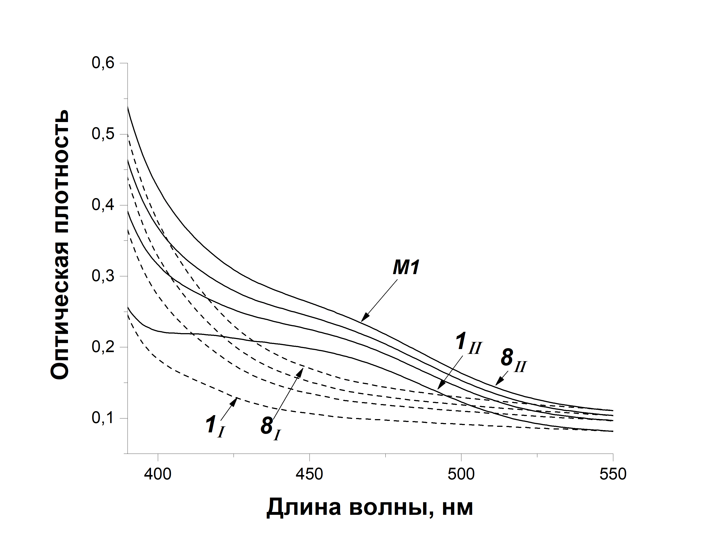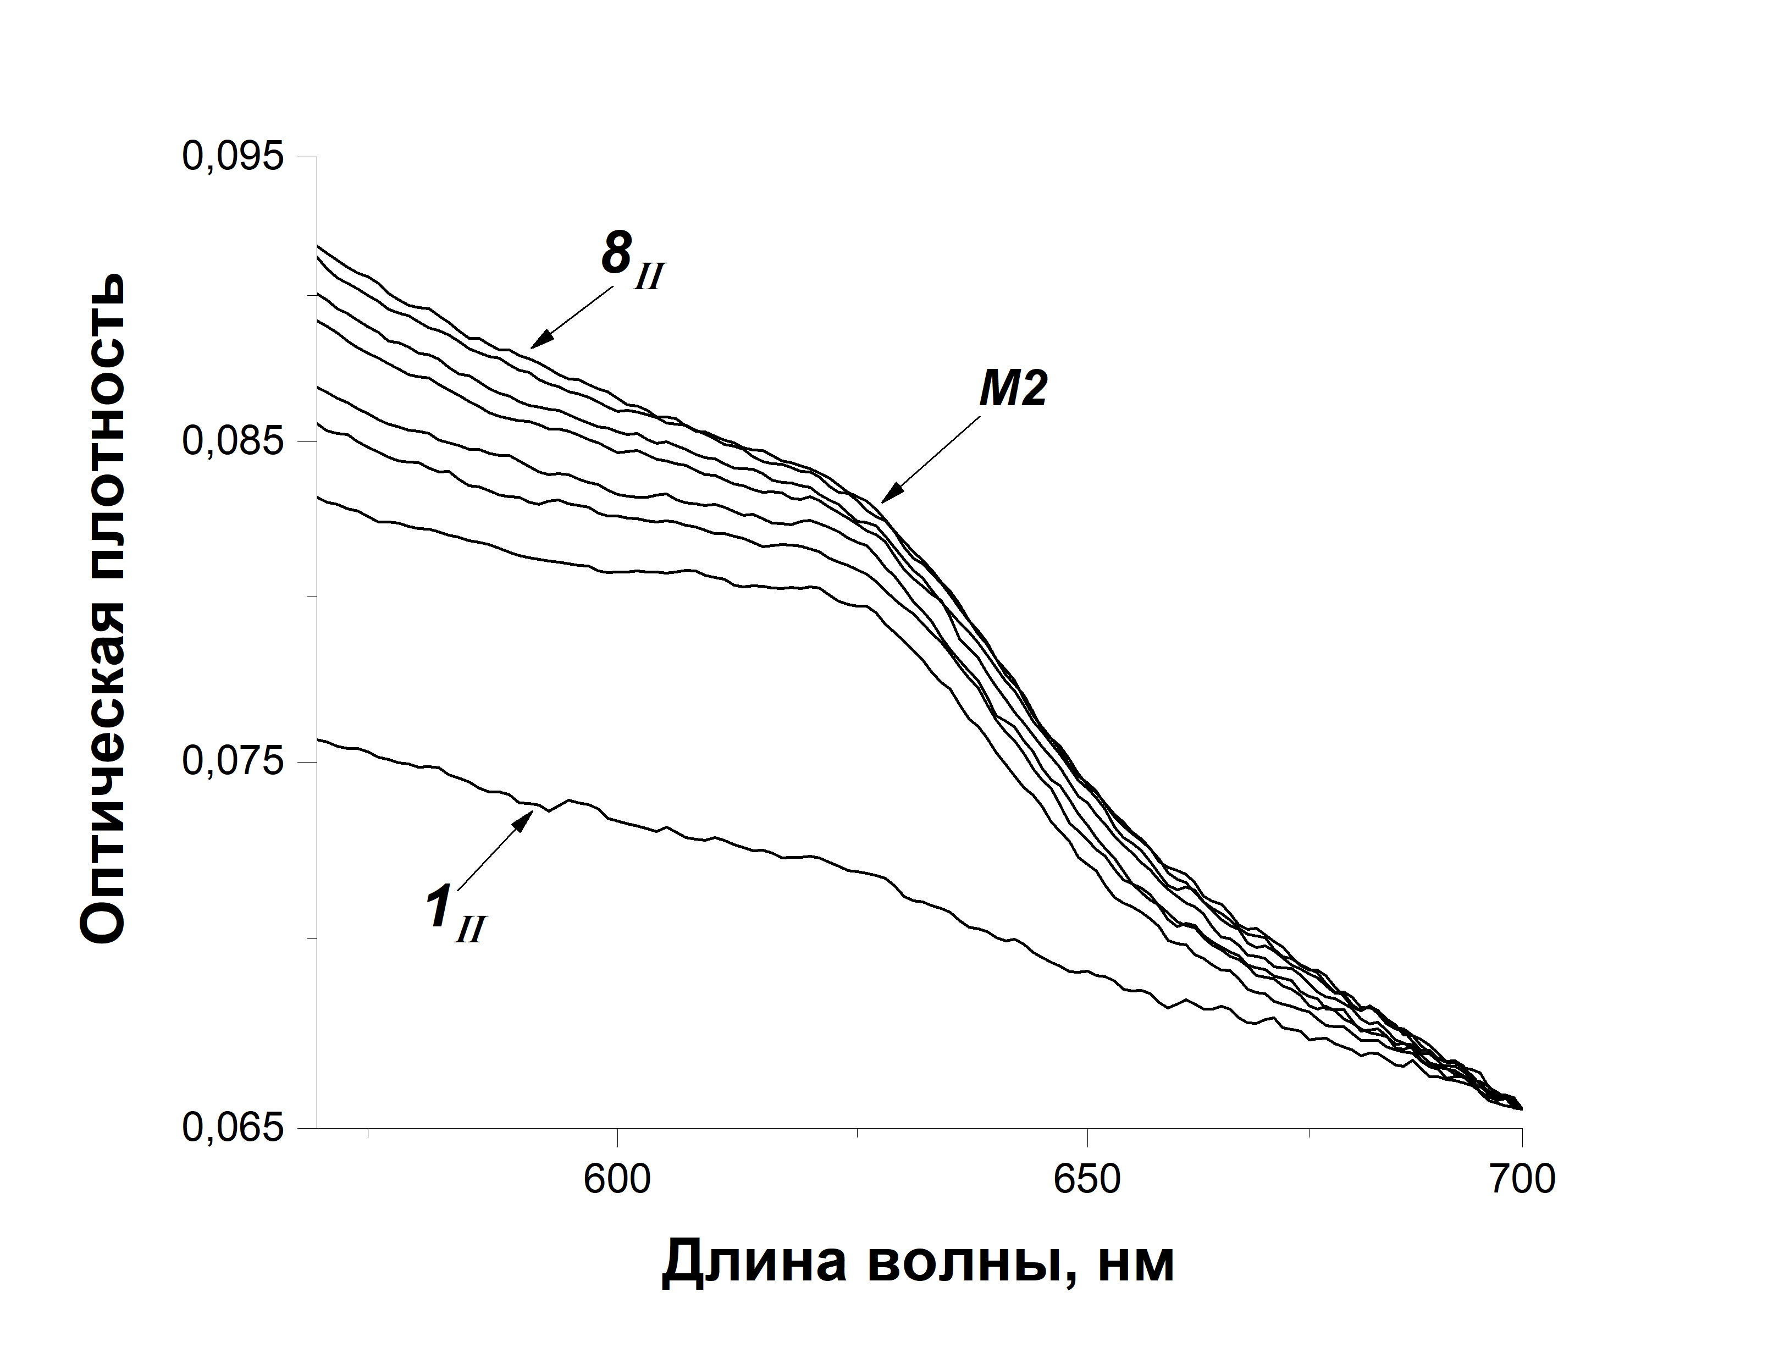
Рис. 1 Эволюция спектров поглощения в зависимости от времени облучения системы олигомера БАДЦи с Fe[Cp]₂ (сплошная линия, II) и без Fe[Cp]₂ (пунктиром, I). Спектры снимались с интервалом t=60 с. Спектр №1 соответствует времени t=0 с (без облучения), спектр № 8 соответствует времени облучения t=420 с.
Методом спектрофотометрии (Shimadzu 3101 PC) в диапазоне длин волн от 190 до 900 нм были исследованы УФ-облученные образцы олигомера БАДЦи (α=40%) без Fe[Cp]₂ (образец I) и с диспергированным в нем Fe[Cp]₂ в количестве 1 %вес (образец II). Порошок Fe[Cp]₂ вмешивали механически в расплав олигомера БАДЦи в течение 30 минут при Т=80 °С и помещали между кварцевыми стеклами, так чтобы образовывалась пленка толщиной 0,1 мм. Затем производили облучение образцов лампой ДРШ-250 и светофильтром УФС-5, мощностью светового потока равной 0,21 Вт. Для исключения влияния на образец ИК-волновой части спектра лампы применялся водяной фильтр.
В диапазоне длин волн 400 до 530 нм образца II до начала облучения наблюдается максимум λ=460 нм (М1), отсутствующий в спектре образца I (рис 1 А). Для анализа природы максимума спектр образца I использовался в качестве базовой линии. В диапазоне длин волн 590 – 650 нм в процессе облучения в спектре образца II появляется максимум λ=628 нм (М2), отсутствующий в спектре образца I. Можно видеть, что с ходом облучения амплитуда обоих максимумов увеличивается. При этом, положение максимума М1 с ходом облучения сдвигается в сторону увеличения значения длины волны.
Для того, чтобы выделить влияние УФ облучения на Fe[Cp]₂, диспергированного в олигомере БАДЦи, производился вычет спектра образца I из спектра образца II для каждого времени облучения. Для каждой из компонент была построена зависимость ее площади от времени облучения. Это позволило утверждать на данном этапе исследований, что Fe[Cp]₂ является фотоактивным в данной системе.
Литература
- Thomas G. K. Photocatalyzed Polymerization of Aromatic Dicyanate Esters by Iron-Arene Complexes / G.K. Thomas and J.L. Alistair // Chem. Mater. 1996, 7, 801-805

